День психического здоровья состоялся в ГУО «Средняя школа №2 г.п. Кореличи» в рамках проекта «Кореличи – здоровый посёлок»
Всемирный день психического здоровья отмечается ежегодно 10 октября, начиная с 1992 г. по инициативе Всемирной организации здравоохранения. День психического здоровья 2023 в Республике Беларусь и мире призван обратить внимание на проблемы, связанные с психическим состоянием человека и информировать население о способах укрепления психического здоровья и мерах профилактики заболеваний, возможности получения помощи. В Республике Беларусь уделяется большое внимание сохранению и укреплению психического здоровья граждан.
В ГУО «Средняя школа №2 г.п. Кореличи» вопросу здоровья ребят уделяется огромное внимание. Ведь время обучения в школе – это не только интересно, познавательно, но и время стрессов и тревог. За этот период происходит много событий: первый учитель, первая отметка, первый невыученный урок, первая двойка, первая любовь, первый конфликт, первый экзамен, поступление в университет или колледж… И все это переживание и стресс. В некоторых случаях такие переживания, не распознанные и оставленные без внимания, могут привести к развитию психических заболеваний. Дополнительную нагрузку на психическое здоровье оказывает использование виртуальных сетей в любое время дня и ночи, высокий темп жизни, отсутствие нормального сна и отдыха, вредные привычки.
10 сентября ГУО «Средняя школа №2 г.п. Кореличи в рамках проекта «Кореличи – здоровый посёлок» прошёл ряд мероприятий, посвященных Дню психического здоровья. Девиз дня: «Позитив – шаг к психическому здоровью». Инструктор-валеолог КРЦГиЭ Волосевич Людмила Ивановна рассказала ребятам о способах снятия стресса, о правилах поддержания здорового тела и духа, пожелала ребятам всегда быть здоровыми, больше улыбаться, быть всегда позитивными, любить себя и окружающий мир.
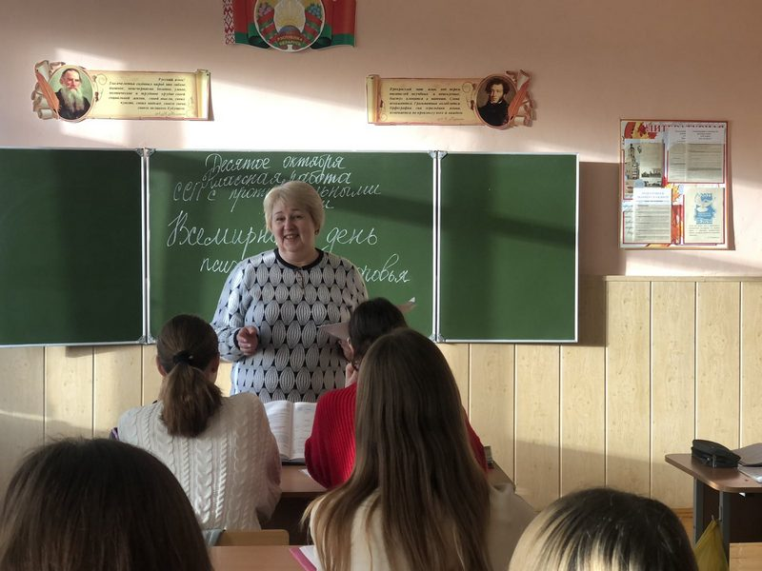
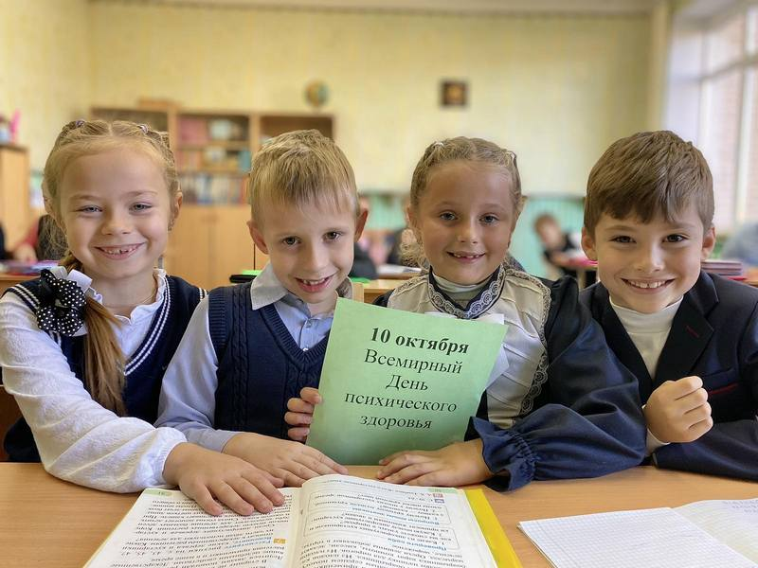
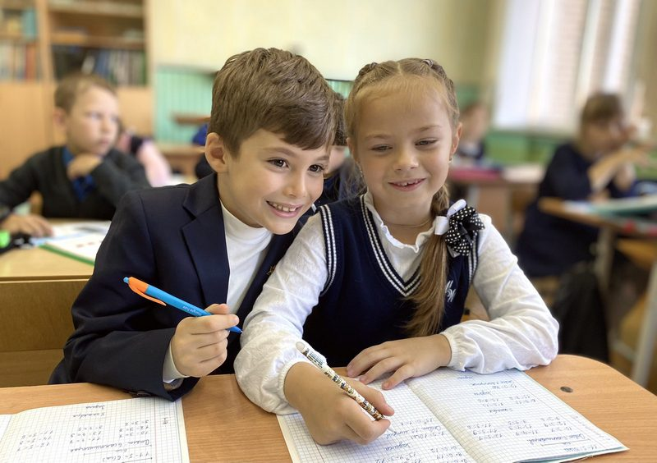
Екатерина ВОРОНКО, заместитель директора по ВР ГУО «Средняя школа №2 г.п. Кореличи»

